游於藝系列活動――新詩裝置藝術比賽
▲配合課程：國中新詩選
▲活動目的：1.激發學生對「新詩」的興趣，希望能夠藉由本活動認識一首詩的完成並正確的理解詩。
2.跨領域結合，並配合游於藝活動，提升學生的美學。
▲活動辦法：
一、找一首「有感覺的」詩。
建議：詩長不限，最好找具體且易表達的詩。
二、將這首詩正確的解讀，如有需要可以加以「改造」（如：增刪文字、改編、重組詩句），並整理成詩稿。
建議：除非有特別的用意需要，否則改造不宜破壞詩的原意。
三、根據詩稿，集體討論裝置藝術的主題、呈現方式，並加以紀錄。
建議：創作該作品的目的是要讓讀者在讀詩時能更了解詩作，以達到相輔相成的作用，同學們可朝這方向努力。交「活動紀錄單」給任課老師，有需要者可與老師討論。
四、製作並完成裝置藝術作品。
五、各班補助製作費500元整，請繳交收據(抬頭請書寫「花崗國中」)或發票(統編請打94504124)給教務處王憶慈小姐。
▲活動成果：本活動七~八年級各班至少擇一優秀作品參與展覽，九年級各班自由參加。
１、主題與詩作介紹單－放在作品旁邊介紹用。
（Ａ４規格一張，請用電腦打字－標楷體，標題２０號字，其他１４號字，此須另附電子檔上傳給負責老師――黃淑卿，檔案寄到snekowa@yahoo.com.tw，檔名為各班級班號，如701、702......。）
２、裝置藝術作品一件。
（作品一般以60cm＊60cm為上限，不可少於60cm＊45cm，以立體方式呈現。）

▲交件日期：108年 2 月 18 日星期一當天第一節下課交至活動中心。
花蓮縣立花崗國中2019新詩裝置藝術
詩樂園
作品成果展 主題與詩作介紹

主題：（２０號字／加黑）
詩名／詩人：（２０號字／加黑）
詩稿：（１４號字／加黑）

呈現方式：（１４號字）

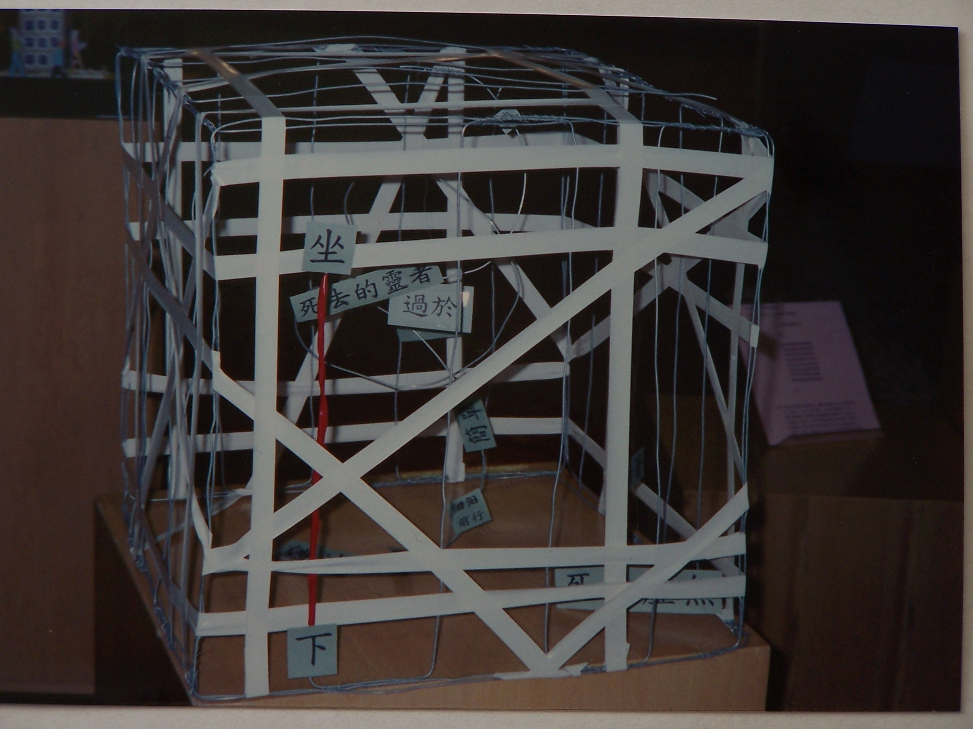
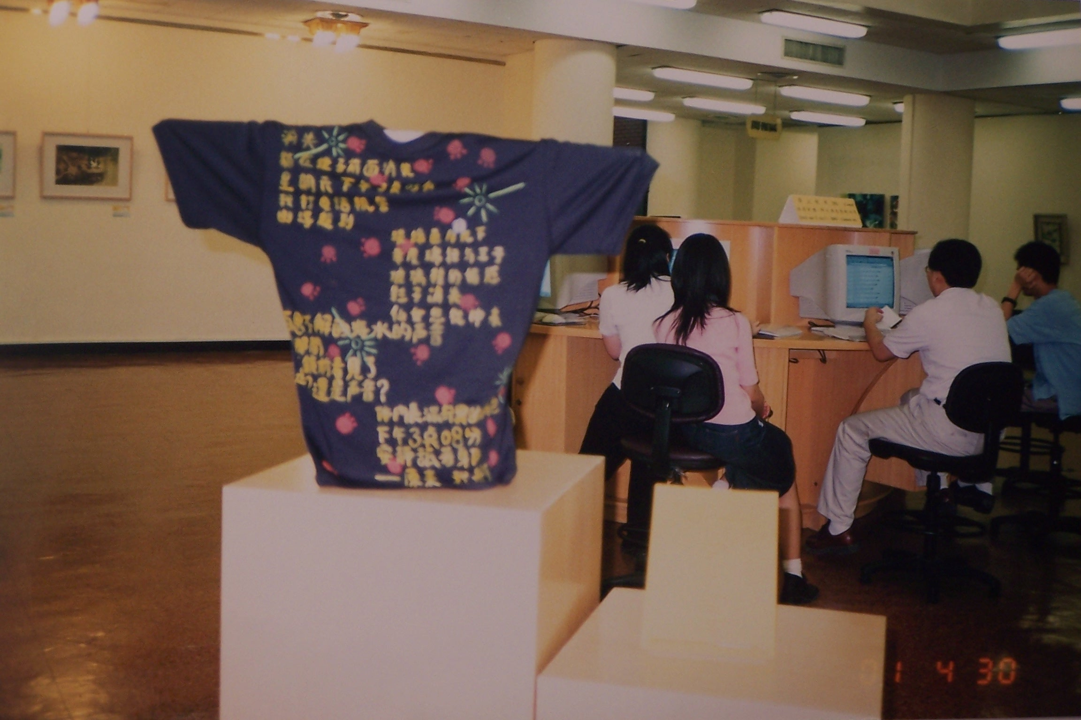
學生作品範例

